**TRƯỜNG ĐẠI HỌC KINH TẾ ĐÀ NẴNG**

**KHOA THỐNG KÊ - TIN HỌC**



**TÀI LIỆU ĐẶC TẢ YÊU CẦU**

**TÊN HỆ THỐNG: HỆ THỐNG ORDER TỰ ĐỘNG**

Giảng viên hướng dẫn: Cao Thị Nhâm Lớp: 47K21.1

Nhóm: 47K211.03

Tên thành viên:

Hoàng Ngọc Thiên Hương

                                                                                         Hồ Đăng Đạt

                                                                                         Nguyễn Thị Huyền Hảo

                                                                                         Hồ Thị Mỹ Hiếu

                     Tăng Thị Thu Lan

**ĐÀ NẴNG 2023**

**MỤC LỤC**

**CHƯƠNG 1. Mô tả khái quát hệ thống** 3

**1.1** **Tổng quan về hệ thống** 3

**1.2 Sơ đồ luồng nghiệp vụ hệ thống (business workflow)** 4

**1.3 Sơ đồ use case** 5

**CHƯƠNG 2. Yêu cầu chức năng** 5

**2.1 Đặc tả use case Order thức uống:** 5

**2.2 Đặc tả use case Đánh giá** 8

**2.3 Đặc tả Use Case Thanh toán đồ uống:** 11

**2.4 Đặc tả use case Gọi nhân viên:** 14

**2.5 Đặc tả use case quản lý món** 16

**2.6 Đặc tả use case Quản lý đơn đặt hàng** 18

**CHƯƠNG 3. Yêu cầu phi chức năng** 20

# **CHƯƠNG 1. Mô tả khái quát hệ thống**

## **Tổng quan về hệ thống**

Hệ thống được hình thành để giảm thiểu tối đa chi phí phục vụ trong doanh nghiệp:

* Trong hệ thống sẽ có một menu hiển thị danh sách các món đồ uống phân theo từng mục, hình ảnh, giá cả, số lượng, size.
* Hệ thống sẽ để khách hàng tự đặt hàng: cho phép người dùng chọn các món đồ uống mà họ muốn đặt trên menu đã có sẵn trên hệ thống, và hệ thống sẽ gửi yêu cầu đặt hàng đến quầy pha chế.
* Gọi nhân viên: nếu khách hàng có yêu cầu gì thì click vào chức năng gọi nhân viên tại bàn và ghi yêu cầu sau đó hệ thống sẽ gửi yêu cầu cho nhân viên.
* Phương thức thanh toán: cho phép người dùng thanh toán chuyển khoản bằng cách quét QR tại mỗi bàn hoặc thanh toán tiền mặt bằng cách gọi nhân viên tại bàn.
* Đánh giá: Khách hàng để lại đánh giá bằng cách: đánh giá sao, bình luận, chia sẻ nếu có.
* Nhân viên đăng nhập vào hệ thống để quản lý món và quản lý đơn đặt hàng bằng cách thêm, xóa, sửa.

## **1.2 Sơ đồ luồng nghiệp vụ hệ thống (business workflow)**

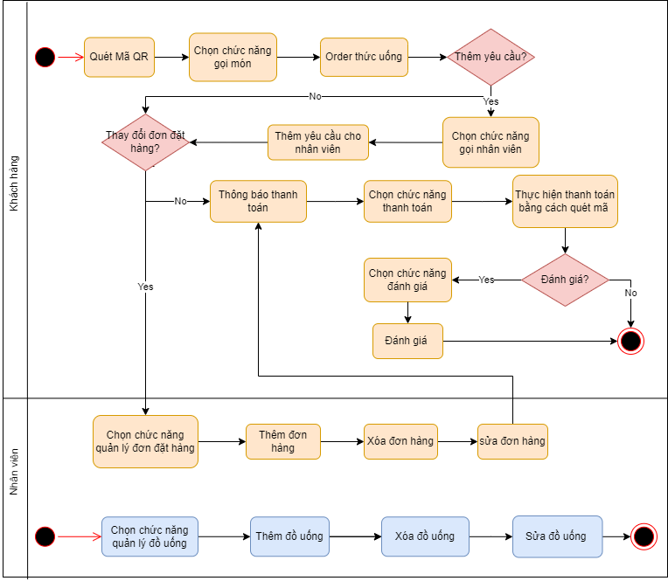

## **1.3 Sơ đồ use case**

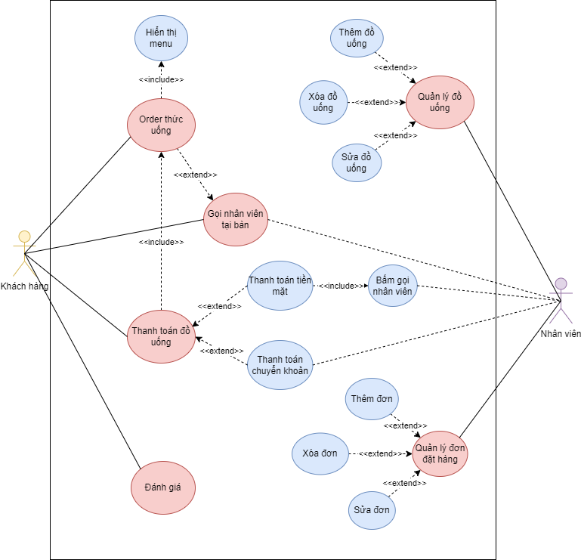

# **CHƯƠNG 2. Yêu cầu chức năng**

## **2.1 Đặc tả use case Order thức uống:**

*Mô tả chi tiết*

|  |  |
| --- | --- |
| Use case ID | 1 |
| Use case name | Order thức uống |
| Description | Là khách hàng, tôi muốn order thức uống |
| Actors | Khách hàng |
| Priority | High |
| Triggers | Người dùng chọn chức năng order thức uống |
| Pre-conditions | N/A |
| Post-conditions | * Thông tin order được lưu trong hệ thống * Thông tin order được thông báo tới nhân viên |
| Main flows | 1. Quét mã QR của hệ thống tại bàn  2. Hiển thị menu  3. Chọn thức uống, size, số lượng  4. Ghi chú yêu cầu  5. Xác nhận thông tin thức uống đã chọn  6. Lưu thông tin các món đã order  7. Gửi thông báo cho nhân viên |
| Alternative flows | N/A |
| Exception flows | 1a. Nếu mã quét bị lỗi, hiển thị thông báo “ Mã QR bị lỗi” và kết thúc  6a. Trước khi lưu thông tin, hiển thị thông báo “ Bạn có chắc chắn với lựa chọn không?”  6b. Nếu trong quá trình lưu bị lỗi, hiển thị thông báo “ Lỗi trong quá trình lưu” và kết thúc  7a. Nếu trong quá trình gửi bị lỗi, hiển thị thông báo “ Lỗi trong quá trình gửi” và kết thúc |
| Business rules | N/A |
| Non-functional requirements | N/A |

*Sơ đồ hoạt động*

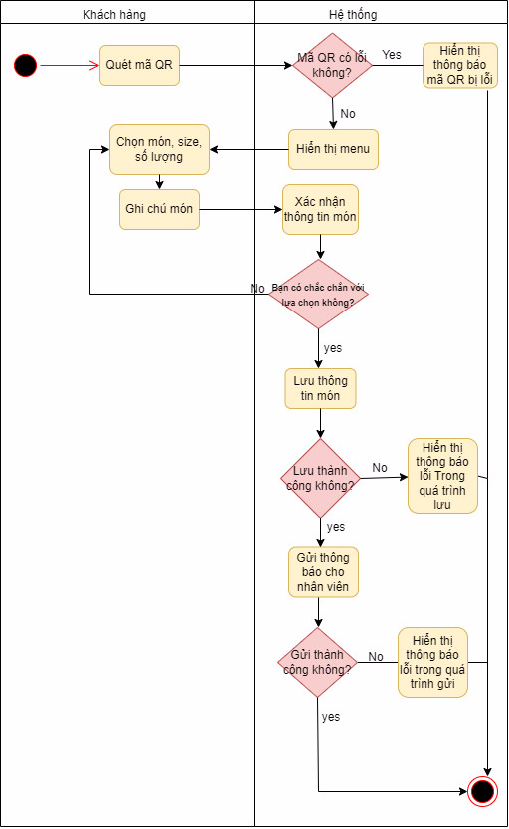

## **2.2 Đặc tả use case Đánh giá**

*Mô tả chi tiết*

|  |  |
| --- | --- |
| Use case ID | 2 |
| Use case name | Đánh giá |
| Description | Là khách hàng, tôi muốn đánh giá cho quán |
| Actors | Khách hàng |
| Priority | High |
| Triggers | Người dùng chọn chức năng đánh giá |
| Pre-conditions | Đã trải nghiệm dịch vụ tại quán |
| Post-conditions | * Thông tin đánh giá được lưu trong hệ thống * Thông tin đánh giá được thông báo tới nhân viên |
| Main flows | 1. Đánh giá sao cho quán  2. Lựa chọn bao nhiêu sao  3. Bình luận  4. Chia sẻ  5. Xác nhận thông tin đánh giá  6. Lưu thông tin đánh giá cho quán  7. Gửi thông báo cho nhân viên |
| Alternative flows | N//A |
| Exception flows | 3a. Nếu khách hàng bình luận ít hơn 50 ký tự thì hiển thị thông báo “ bạn cần thêm kí tự “ và kết thúc  5a. Trước khi lưu thông tin, hiển thị thông báo “ Bạn có muốn thay đổi đánh giá của bạn không” nếu không thì kết thúc |
| Business rules | N/A |
| Non-functional requirements | N/A |

*Sơ đồ hoạt động*

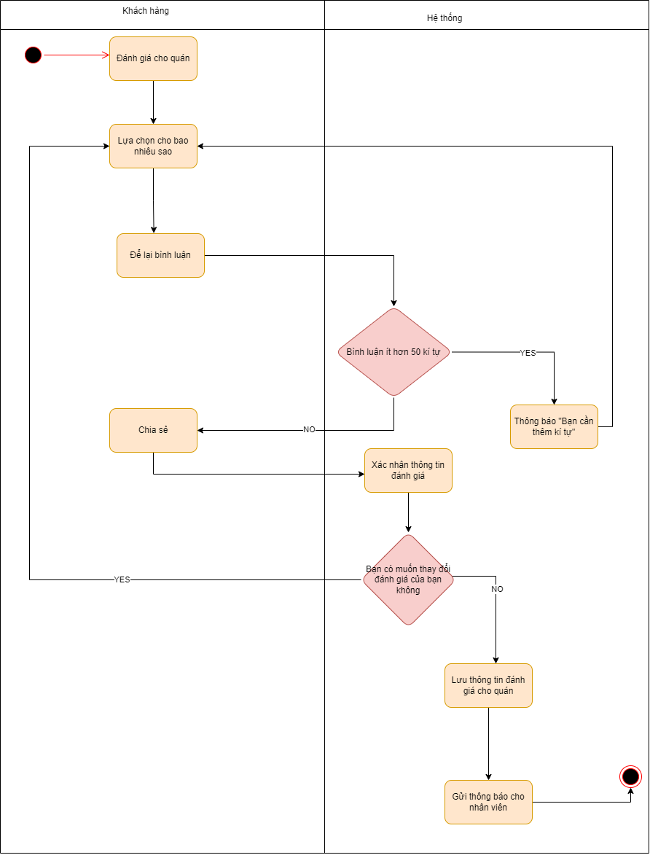

## **2.3 Đặc tả Use Case Thanh toán đồ uống:**

*Mô tả chi tiết*

|  |  |
| --- | --- |
| Use case ID | 3 |
| Use case name | Thanh toán đồ uống |
| Description | Là khách hàng tôi muốn thanh toán đồ uống cho quán |
| Actors | Khách hàng |
| Priority | High |
| Triggers | Người dùng chọn chức năng thanh toán |
| Pre-conditions | Khách hàng đã order đồ uống |
| Post-conditions | * Thông tin thanh toán được lưu trong hệ thống * Thông tin thanh toán được gửi tới nhân viên |
| Main flows | 1. Khách hàng thanh toán hóa đơn. 2. Xác nhận thông tin thanh toán. 3. Lưu thông tin thanh toán cho nhân viên. 4. Gửi thông báo cho nhân viên. 5. In hóa đơn. |
| Alternative flows | 1a.Gọi nhân viên (Nếu thanh toán bằng tiền mặt).  1a.1. Quét mã QR (Nếu thanh toán bằng chuyển khoản). |
| Exception flows | 1b.Nếu số dư trong tài khoản khách hàng không đủ hệ thống sẽ gửi thông báo: “ Giao dịch không thành công” và kết thúc.  3a. Khi khách hàng thanh toán, hệ thống sẽ hiển thị nội dung chuyển khoản của số bàn đó: “Bàn ...... đã chuyển khoản”, sau đó hiển thị “Đã thanh toán thành công” và kết thúc.  4a. Nếu lưu không thành công thì hiển thị thông báo “ Có lỗi xảy ra” và kết thúc. |
| Business rules | N/A |
| Non-functional requirements | N/A |

*Sơ đồ hoạt động*

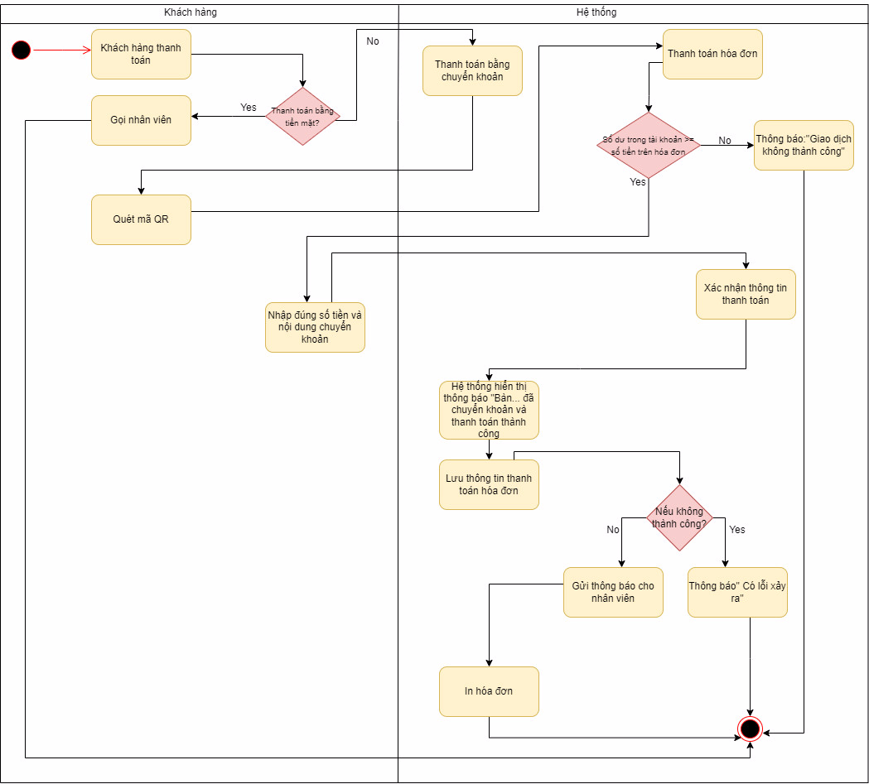

## **2.4 Đặc tả use case Gọi nhân viên:**

*Mô tả chi tiết*

|  |  |
| --- | --- |
| Use case ID | 4 |
| Use case name | Gọi nhân viên |
| Description | Là khách hàng tôi muốn gọi nhân viên tại bàn |
| Actors | Khách hàng |
| Priority | High |
| Triggers | Người dùng chọn chức năng gọi nhân viên |
| Pre-conditions | N/A |
| Post-conditions | Nhân viên nhận được yêu cầu của khách hàng |
| Main flows | 1. Chọn chức năng gọi nhân viên tại bàn  2. Hiển thị yêu cầu  3. Nhập yêu cầu khách hàng  4. Xác nhận yêu cầu |
| Alternative flows | N/A |
| Exception flows | 1a. Nếu nhập yêu cầu không hợp lệ thì hiển thị thông báo “Lỗi nhập yêu cầu” và kết thúc |
| Business rules | N/A |
| Non-functional requirements | N/A |

*Sơ đồ hoạt động*

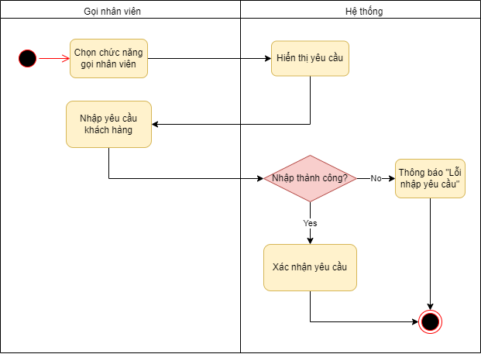

## **2.5 Đặc tả use case quản lý món**

*Mô tả chi tiết*

|  |  |
| --- | --- |
| Use case ID | 5 |
| Use case name | Quản lý món |
| Description | Là nhân viên tôi muốn quản lý món của quán |
| Actors | Nhân viên |
| Priority | High |
| Triggers | Nhân viên chọn chức năng quản lý món |
| Pre-conditions | Khách hàng đã order đồ uống |
| Post-conditions | Thông tin thay đổi đồ uống được lưu trong hệ thống |
| Main flows | 1. Chọn chức năng quản lý món 2. Nhập thông tin món muốn thay đổi 3. Sửa món 4. Xóa món 5. Lưu thông tin món |
| Alternative flows | N/A |
| Exception flows | 4a. Thực hiện các thao tác xóa, sửa món. Nếu không muốn thay đổi, hiển thị thông báo “Lưu thông tin” và kết thúc  5a. Nếu lưu không thành công thì hiển thị thông báo “ Có lỗi xảy ra” và kết thúc. |
| Business rules | N/A |
| Non-functional requirements | N/A |

*Sơ đồ hoạt động*

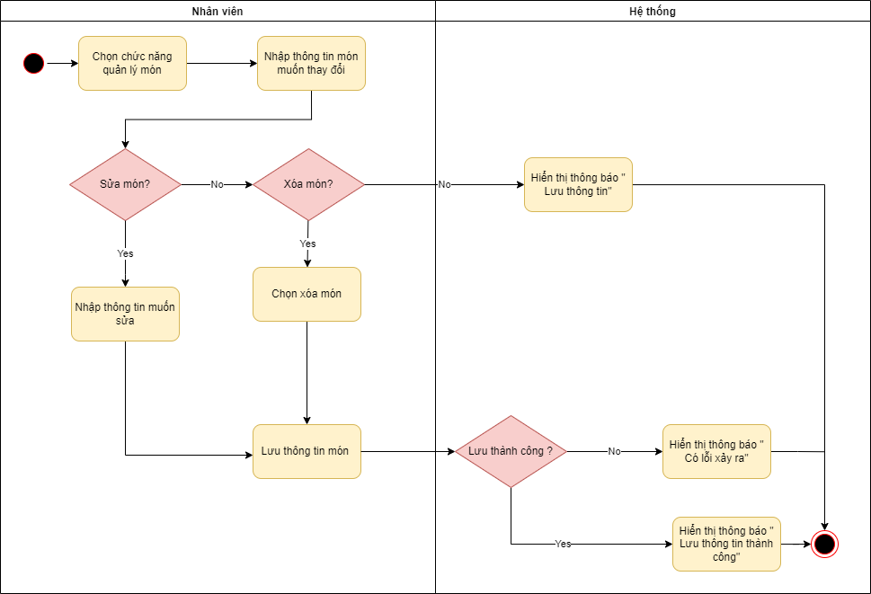

## **2.6 Đặc tả use case Quản lý đơn đặt hàng**

*Mô tả chi tiết*

|  |  |
| --- | --- |
| Use case ID | 6 |
| Use case name | Quản lý đơn đặt hàng |
| Description | Là nhân viên tôi muốn quản lý đơn đặt hàng của quán |
| Actors | Nhân viên |
| Priority | High |
| Triggers | Nhân viên chọn chức năng quản lý đơn đặt hàng |
| Pre-conditions | Khách hàng đã order đồ uống |
| Post-conditions | Thông tin thanh đổi đơn đặt hàng được lưu trong hệ thống |
| Main flows | * + - 1. Chọn chức năng quản lý đơn đặt hàng       2. Nhập thông tin đơn đặt hàng muốn thay đổi       3. Sửa đơn hàng       4. Xóa đơn hàng       5. Lưu thông tin đơn hàng |
| Alternative flows | N/A |
| Exception flows | 4a. Thực hiện các thao tác xóa, sửa đơn đặt hàng. Nếu không muốn thay đổi, hiển thị thông báo “Lưu thông tin” và kết thúc  5a. Nếu lưu không thành công thì hiển thị thông báo “Lưu không thành công” và kết thúc. |
| Business rules | N/A |
| Non-functional requirements | N/A |

*Sơ đồ hoạt động*

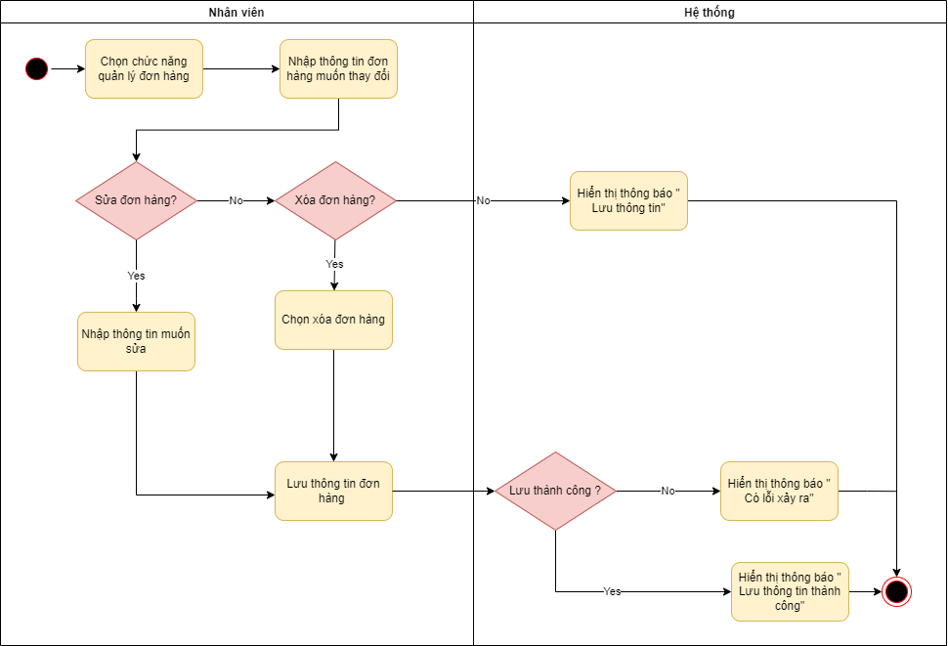

# **CHƯƠNG 3. Yêu cầu phi chức năng**

***Ngôn ngữ:*** có nhiều ngôn ngữ trong hệ thống mặc định là tiếng Việt, nếu khách hàng muốn thay đổi ngôn ngữ thì ở giao diện chính sẽ hiển thị phần chọn ngôn ngữ: tiếng Việt, tiếng Anh.

***Giao diện của hệ thống:*** giao diện có màu sắc và hình thức giống với logo của quán: dạng hình tròn, font chữ, có tên và ảnh của quán được ghép vào giao diện của hệ thống.